Bijlage casus Dakrenovatie locatie Horn
Algemene informatie Peter Schreursweg, Horn
De Peter Schreursweg in Horn is gelegen in het hart van Midden-Limburg. De centrale ligging binnen de provincie en de verbinding via de hoofdwegen maken de locatie goed bereikbaar. Hier ligt het fictieve productiegebouw PS HOR02-C
Casus Peter Schreursweg, Horn

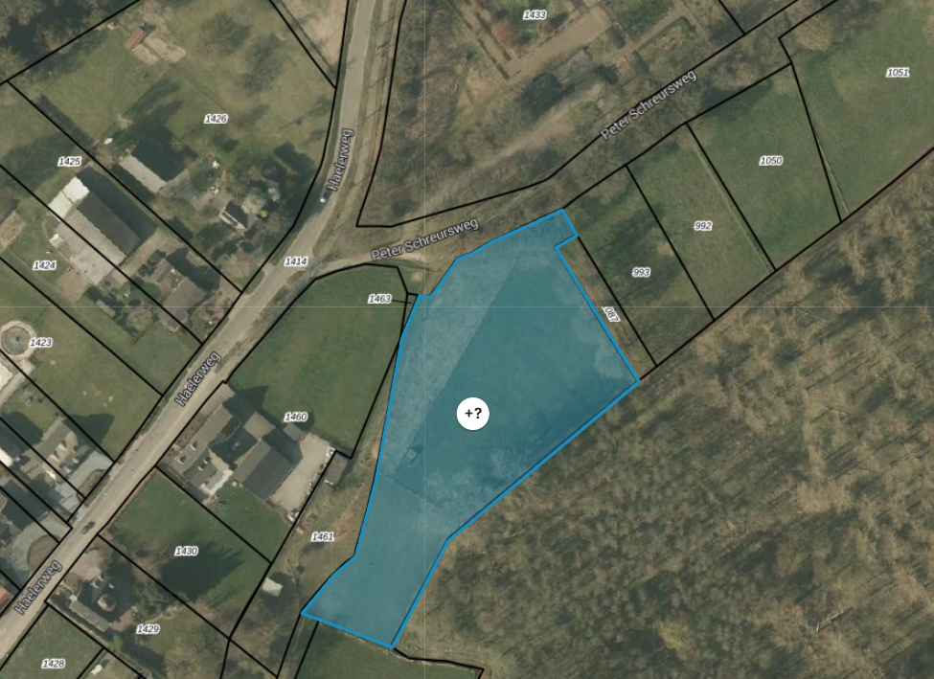
Bron: KadastraleKaart.com
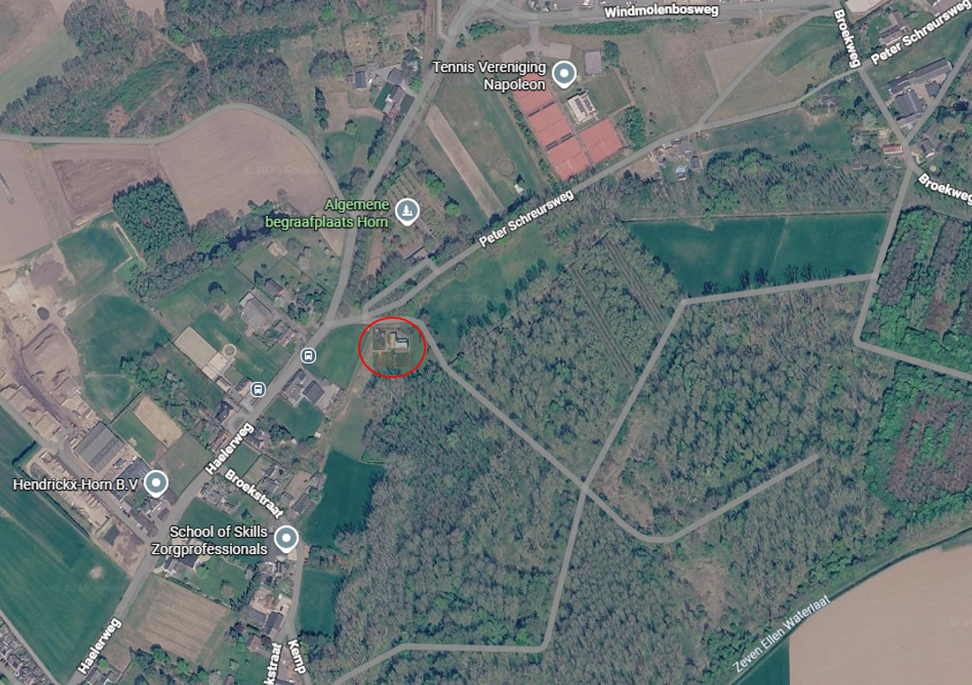
Bron: Google Maps – Bewerkt
Omschrijving
WML is voornemens onderhouds- en renovatiewerkzaamheden uit te voeren aan de daken van productielocatie PS HOR02-C aan de Peter Schreursweg te Horn. Het betreft een dakoppervlak van circa 856 m², verdeeld over meerdere dakvlakken. Uit eerdere inspecties is gebleken dat de dakvlakken overwegend in redelijke tot goede staat verkeren, maar dat op onderdelen sprake is van veroudering van de dakafdichting en diverse aandachtspunten ter hoogte van dakranden, dakopstanden en aansluitdetails. Daarnaast is lokaal vochtvorming tussen bestaande daklagen geconstateerd.
De opdracht omvat het uitvoeren van de benodigde werkzaamheden om de daken weer voor langere termijn in een duurzame, betrouwbare en waterdichte conditie te brengen. Uitgangspunt is dat bestaande onderdelen waar mogelijk behouden blijven, maar indien noodzakelijk tijdelijk worden verwijderd, beschermd of aangepast om een deugdelijke uitvoering mogelijk te maken.
De locatie betreft een operationele productielocatie van WML. Uitdagingen zijn continuïteit van de bedrijfsvoering, de aanwezigheid van installaties op het dak en de bereikbaarheid van het terrein. Werkzaamheden mogen geen onaanvaardbare risico's opleveren voor de bedrijfsvoering, de omgeving en de waterdichtheid van het gebouw.
Aandachtspunten:
- Er zijn meerdere installaties op een aanwezig. Deze dienen indien benodigd, tijdelijk uit bedrijf genomen te worden. Dit dient afgestemd te zijn met opdrachtgever.
- Het betondek van de ondergelegen filterinstallatie kan niet doorboord worden om de dakbedekking mechanisch te borgen. Degradatie van het beton is niet toegestaan.
- Het desbetreffende dak bevat een dakdoorvoer met een metalen plaat welke ingedekt moet worden.

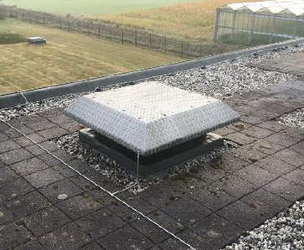

Vanwege in het in bedrijf zijnde productieproces, kan deze installatie niet volledig gedemonteerd worden. Desalniettemin dient de rand (op)nieuw ingedekt te worden. Een technisch detail “Bijlage casus - detail tekening aluminium dakkap.pdf” is als bijlage opgenomen (representatief voor de dakdoorvoer van voorliggende casus). Hierbij dienen maatregelen getroffen te worden zodat er geen infectie/vervuiling van de ondergelegen installatie ontstaat.

Conditiemeting:
Behorende bij de casus, is in de bijlage een conditiemeting opgenomen “Conditiemeting 2016”.
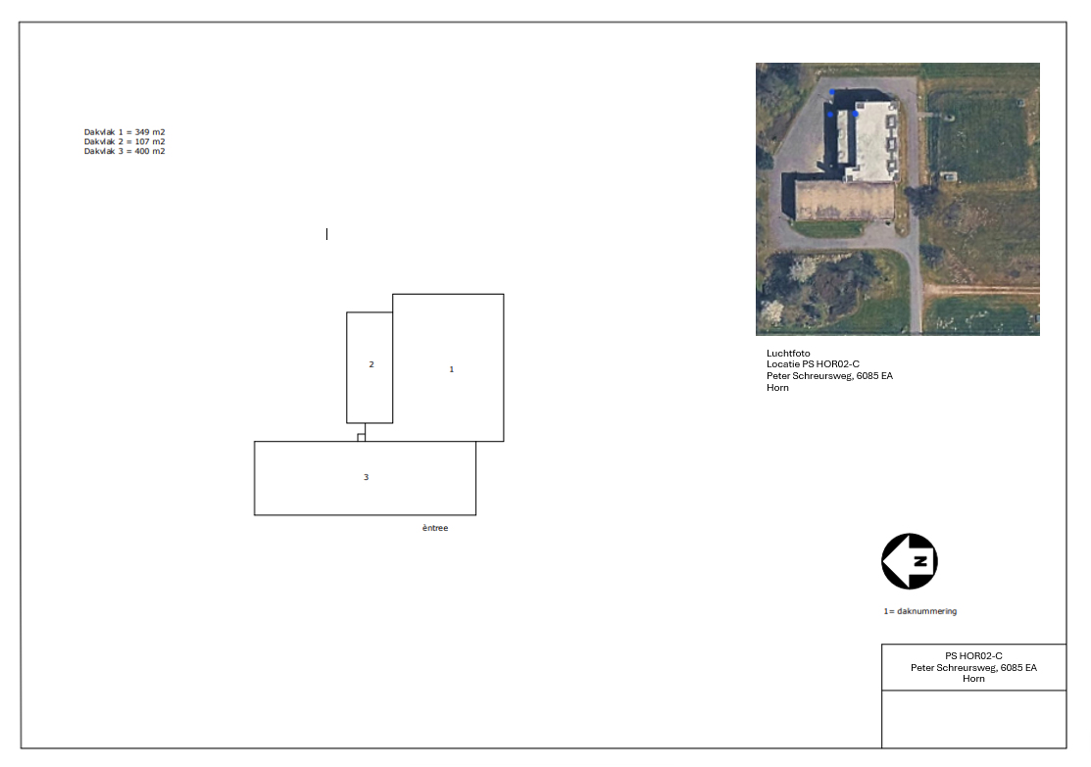
Plattegrond
Bijlage conditiemeting 2016
Betreft Rapportage Daken – Productiegebouw PS HOR02-C
Separaat bijgevoegd

